

实验报告

实 验（七）

题 目 TinyShell
微壳
专 业 计算机系
学 号 1180300811
班 级 1803008
学 生 孙骁
指 导 教 师 吴锐
实 验 地 点 G712
实 验 日 期 2019/12/07

计算机科学与技术学院

目 录

第1章 实验基本信息 - 4 -
1.1 实验目的 - 4 -
1. 理解现代计算机系统进程与并发的基本知识 - 4 -
2. 掌握linux 异常控制流和信号机制的基本原理和相关系统函数 - 4 -
3. 掌握shell的基本原理和实现方法 - 4 -
4. 深入理解Linux信号响应可能导致的并发冲突及解决方法 - 4 -
5. 培养Linux下的软件系统开发与测试能力 - 4 -
1.2 实验环境与工具 - 4 -
1.2.1 硬件环境 - 4 -
1.2.2 软件环境 - 4 -
1.2.3 开发工具 - 4 -
1.3 实验预习 - 4 -
第2章 实验预习 - 5 -
2.1 进程的概念、创建和回收方法（5分） - 5 -
2.2信号的机制、种类（5分） - 5 -
2.3 信号的发送方法、阻塞方法、处理程序的设置方法（5分） - 7 -
2.4 什么是shell，功能和处理流程（5分） - 8 -
第3章 TinyShell的设计与实现 - 10 -
3.1.1 void eval(char *cmdline)函数（10分） - 10 -
3. 1.2 int builtin_cmd(char **argv)函数（5分） - 10 -
3. 1.3 void do_bgfg(char **argv) 函数（5分） - 11 -
3. 1.4 void waitfg(pid_t pid) 函数（5分） - 11 -
3. 1.5 void sigchld_handler(int sig) 函数（10分） - 12 -
第4章 TinyShell测试 - 40 -
4.1 测试方法 - 40 -
4.2 测试结果评价 - 40 -
4.3 自测试结果 - 40 -
4.3.1测试用例trace01.txt的输出截图（1分） - 40 -
4.3.2测试用例trace02.txt的输出截图（1分） - 41 -
4.3.3测试用例trace03.txt的输出截图（1分） - 41 -
4.3.4测试用例trace04.txt的输出截图（1分） - 41 -
4.3.5测试用例trace05.txt的输出截图（1分） - 42 -
4.3.6测试用例trace06.txt的输出截图（1分） - 42 -
4.3.7测试用例trace07.txt的输出截图（1分） - 43 -
4.3.8测试用例trace08.txt的输出截图（1分） - 44 -
4.3.9测试用例trace09.txt的输出截图（1分） - 45 -
4.3.10测试用例trace10.txt的输出截图（1分） - 46 -
4.3.11测试用例trace11.txt的输出截图（1分） - 47 -
4.3.12测试用例trace12.txt的输出截图（1分） - 49 -
4.3.13测试用例trace13.txt的输出截图（1分） - 51 -
4.3.14测试用例trace14.txt的输出截图（1分） - 54 -
4.3.15测试用例trace15.txt的输出截图（1分） - 55 -
4.4 自测试评分 - 56 -
第4章 总结 - 57 -
4.1 请总结本次实验的收获 - 57 -
4.2 请给出对本次实验内容的建议 - 57 -
参考文献 - 58 -

第1章 实验基本信息

1.1 实验目的

理解现代计算机系统进程与并发的基本知识

掌握linux 异常控制流和信号机制的基本原理和相关系统函数

掌握shell的基本原理和实现方法

深入理解Linux信号响应可能导致的并发冲突及解决方法

培养Linux下的软件系统开发与测试能力

1.2 实验环境与工具

1.2.1 硬件环境
i7-8550U X64 CPU；1.80GHz；16G RAM；1T SSD

1.2.2 软件环境
Windows10 64位；Vmware 15.1.0；Ubuntu 18.04 LTS

1.2.3 开发工具
Visual Studio 2019 ；CodeBlocks；gcc

1.3 实验预习
- 上实验课前，必须认真预习实验指导书（PPT或PDF）
- 了解实验的目的、实验环境与软硬件工具、实验操作步骤，复习与实验有关的理论知识。
- 了解进程、作业、信号的基本概念和原理
- 了解shell的基本原理
- 熟知进程创建、回收的方法和相关系统函数
- 熟知信号机制和信号处理相关的系统函数

第2章 实验预习
总分20分

2.1 进程的概念、创建和回收方法（5分）
- 概念：
进程是一个执行中程序的实例。系统中的每个程序都运行在某个进程的上下文中。
- 创建方法：
每次用户通过向shell输入一个可执行目标文件的名字，运行程序时，shell就会创建一个新的进程，然后在这个新进程的上下文中运行这个可执行目标文件。
父进程通过调用fork函数创建一个新的运行的子进程
- 回收方法：
进程因三个原因终止：
  - 收到一个信号，该信号的默认行为是终止进程
  - 从主程序返回
  - 调用exit函数
当一个进程由于某种原因终止时，内核并不是把它立即从系统中清除。相反，进程被保持在一种已终止的状态中，直到被它的父进程回收。当父进程回收已终止的子进程时，内核将子进程的退出状态传递给父进程，然后抛弃已终止的进程，从此开始，该进程就不存在了。
一个终止了但还未被回收的进程称为僵死进程。若父进程终止了，内核会安排init进程称为它的孤儿的养父，init进程的PID为1，是在系统启动时由内核创建的，不会终止，是所有进程的祖先。

2.2信号的机制、种类（5分）
- 信号的机制
信号机制是一种让信号在内核和进程之间传递信息的方法，全称是软中断信号，简称软中断。包括内核如何向一个进程发送信号、进程如何接收一个信号、进程怎样控制自己对信号的反应、内核在什么时机处理和怎样处理进程收到的信号。

信号的处理方式：
Linux的每一个信号都有一个缺省的动作，典型的缺省动作是终止进程，当一个信号到来的时候收到这个信号的进程会根据信号的具体情况提供一下三种不同的处理方式：
- 对于需要处理的信号，指定处理函数，由该函数来处理。
- 忽略某个信号，对该信号不做任何处理。
- 对该信号的处理保留系统的默认值，这种缺省操作大多数使得进程终止，进程通过系统调用signal函数来指定进程对某个信号的处理行为。
- 信号的种类
终端下运行命令kill -l 得到系统定义的信号列表
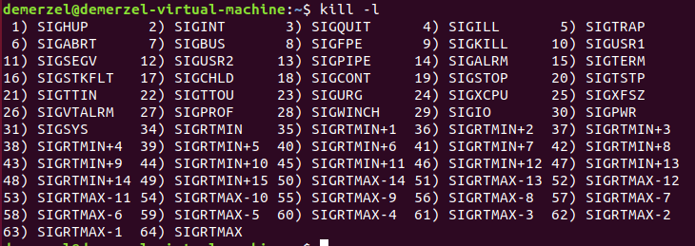
1-31号信号是普通信号，34-64号信号是实时信号。无32和33号信号。
通过指令 kill 信号序号 进程号 可以向一个进程发送信号
序号 | 名称 | 默认行为 | 相应事件
1 | SIGHUP | 终止 | 终端线挂断
2 | SIGINT | 终止 | 来自键盘的中断
3 | SIGQUIT | 终止 | 来自键盘的退出
4 | SIGILL | 终止 | 非法指令
5 | SIGTRAP | 终止并转储内存 | 跟踪陷阱
6 | SIGABRT | 终止并转储内存 | 来自abort函数的终止信号
7 | SIGBUS | 终止 | 总线错误
8 | SIGFPE | 终止并转储内存 | 浮点异常
9 | SIGKILL | 终止 | 杀死程序
10 | SIGUSRI | 终止 | 用户定义的信号1
11 | SIGSEGV | 终止并转储内存 | 无效的内存引用（段错误）
12 | SIGUSR2 | 终止 | 用户定义的信号2
13 | SIGPIPE | 终止 | 向一个没有读用户的管道做写操作
14 | SIGALRM | 终止 | 来自alarm函数的定时器信号
15 | SIGTERM | 终止 | 软件终止信号
16 | SIGSTKFLT | 终止 | 协处理器上的栈故障
17 | SIGCHLD | 忽略 | 一个子程序停止或者终止
18 | SIGCONT | 忽略 | 继续进程如果该进程停止
19 | SIGSTOP | 停止直到下一个SIGCONT | 不是来自终端的终止信号
20 | SIGTSTP | 停止直到下一个SIGCONT | 来自终端的终止信号
21 | SIGTTIN | 停止直到下一个SIGCONT | 后台进程从终端读
22 | SIGTTOU | 停止直到下一个SIGCONT | 后台进程向终端写
23 | SIGURG | 忽略 | 套接字上的紧急情况
24 | SIGXCPU | 终止 | CPU时间限制超出
25 | SIGXFSZ | 终止 | 文件大小限制超出
26 | SIGVTALRM | 终止 | 虚拟定时器期满
27 | SIGPROF | 终止 | 剖析定时器期满
28 | SIGWINCH | 忽略 | 窗口大小变化
29 | SIGIO | 终止 | 在某个描述符上可执行I/O操作
30 | SIGPWR | 终止 | 电源故障

2.3 信号的发送方法、阻塞方法、处理程序的设置方法（5分）
内核通过更新目的进程上下文中的某个状态，发送（递送）一个信号给目的进程.
- 发送方法：
  - 用 /bin/kill 程序发送信号
/bin/kill程序可以向另外的进程或进程组发送任意的信号。
Examples：/bin/kill –9 24818 发送信号9（SIGKILL）给进程 24818
/bin/kill –9 –24817 发送信号SIGKILL给进程组24817 中的每个进程（负的PID会导致信号被发送到进 程组PID中的每个进程）。
  - 从键盘发送信号输入 ctrl-c (ctrl-z) 会导致内核发送一个 SIGINT (SIGTSTP)信 号到前台进程组中的每个作业 SIGINT 默认情况是终止前台作业 SIGTSTP默认情况是停止（挂起）前台作业。
  - 发送信号的函数主要有kill(),raise(),alarm(),pause()
kill()和raise()
kill()函数和熟知的kill系统命令一样，可以发送信号给信号和进程组（实际上kill系统命令只是kill函数的一个用户接口），需要注意的是他不仅可以终止进程(发送SIGKILL信号)，也可以向进程发送其他信号。与kill函数不同的是raise()函数允许进程向自身发送信号。

- 阻塞信号
分为阻塞和解除阻塞信号：
- 隐式阻塞机制 ：
内核默认阻塞与当前正在处理信号类型相同的待处理信号 如： 一个SIGINT 信号处理程序不能被另一个 SIGINT信号中断 （此时另一个SIGINT信号被阻塞）。
- 显示阻塞和解除阻塞机制 ：
sigprocmask 函数及其辅助函数可以明确地阻塞/解除阻塞
选定的信号辅助函数：
sigemptyset – 初始化set为空集合
sigfillset – 把每个信号都添加到set中
sigaddset – 把指定的信号signum添加到set
sigdelset – 从set中删除指定的信号signum

- 设置信号处理程序
可以使用 signal函数修改和信号signum相关联的默认行为: handler_t *signal(int signum, handler_t *handler)
handler的不同取值：
  - SIG_IGN: 忽略类型为signum的信号；
  - SIG_DFL: 类型为 signum的信号行为恢复为默认行为；
  - 否则， handler就是用户定义的函数的地址，这个函数称为信号处理程序；
只要进程接收到类型为 signum 的信号就会调用信号处理程序。
将处理程序的地址传递到signal函数从而改变默认行为，这叫作设置信号处理程序。调用信号处理程序称为捕获信号。
执行信号处理程序称为处理信号，当处理程序执行return时，控制会传递到控制流中被信号接收所中断的指令处。

2.4 什么是shell，功能和处理流程（5分）
- shell定义
shell是系统的用户界面，提供了用户与内核进行交互操作的一种接口。可以接收用户输入的命令并将其送入内核去执行。
- shell功能
shell是一个命令解释器，它解释由用户输入的命令并且把它们送到内核。不仅如此，shell有自己的编程语言用于对命令的编辑，它允许用户编写由shell命令组成的程序。
- shell处理流程
shell首先检查命令是否是内部命令，若不是再检查是否是一个应用程序（可以是Linux本身的实用程序，如ls和rm，也可以是购买的商业程序，或者是自由软件）。然后shell在可执行程序的目录列表里寻找这些应用程序。如果键入的命令不是一个内部命令并且在列表里没有找到这个可执行文件，将会显示一条错误信息。如果能够成功找到命令，该内部命令或应用程序将被分解为系统调用并传给Linux内核。

第3章 TinyShell的设计与实现
总分45分
3.1 设计

3.1.1 void eval(char *cmdline)函数（10分）
函数功能：解析命令，运行程序
参 数：从键盘输入的字符串的首地址
处理流程：
- 定义各个变量。使用parseline()函数函数解析命令行，得到命令行参数。
- 使用builtin_cmd()函数判断命令是否为内置命令，如果不是内置命令，则继续执行。
- 设置阻塞集合。先初始化mask为空集合，再将SIGCHLD , SIGINT ,SIGTSTP 信号加入阻塞集合。
- 阻塞SIGCHLD，防止子进程在父进程之前结束，防止addjob()函数错误地把（不存在的）子进程添加到作业列表中。
- 子进程中，先解除对SIG_CHLD的阻塞，再使用setpgid(0,0)创建一个虚拟的进程组，进程组ID是15213，不和tsh进程在一个进程组。然后调用execve函数，执行相应的文件。
- 将job添加到job list，解除SIG_CHLD阻塞信号。判断进程是否为前台进程，如果是前台进程，调用waitfg()函数，等待前台进程，如果是后台进程，则打印出进程信息。

要点分析：
在添加新进程，即fork之前要阻塞信号，防止addjob()函数错误地把（不存在的）子进程添加到作业列表中。fork之后，在子进程开始时解除阻塞；在父进程添加完job信息后解除阻塞。

3. 1.2 int builtin_cmd(char **argv)函数（5分）
函数功能：判断用户输入的是否为内置命令，若是，则执行。
参 数：终端输入字符串整理后的字符数组
处理流程：
根据argv[0]判断用户输入的命令类型，若为内置命令，执行相应的命令，返回1。quit相当于退出shell，直接调用exit(0)；jobs为打印当前job信息，调用listjobs，返回1；fg与bg都是控制运行前台和后台程序，调用do_bgfg函数；不是内置命令就返回0。
要点分析：
jobs是全局变量，为了防止其被修改，需要阻塞全部信号，过程大致为（后面函数阻塞全部信号的做法与此基本一致）：
sigset_t mask,prev_mask;
sigfillset(&mask);
sigprocmask(SIG_BLOCK, &mask, &prev_mask);
listjobs(jobs);
sigprocmask(SIG_SETMASK, &prev_mask, NULL);

3. 1.3 void do_bgfg(char **argv) 函数（5分）
函数功能：执行bg或者fg命令
参 数：终端输入字符串整理后的字符数组
处理流程：
- 判断输入的第二个参数是否为空，即argv[1]是否为空，若为空，则输出错误。
- 根据输入的PID或者%JID判断jobs里面是否有相应信息，没有则输出相应提示。
- 如果有，则根据bg或者fg向进程组发送SIGCONT，如果是bg，则输出相应job信息，如果是fg则等待job终止。
要点分析：
函数先判断fg后面是%+数字还是只有数字的形式，从而根据进程号PID或是工作组号%JID来获取job；然后在根据前台和后台进程的不同，分别执行相应的操作。

3. 1.4 void waitfg(pid_t pid) 函数（5分）
函数功能：等待PID对应的进程不再是前台程序
参 数：前台程序的PID
处理流程：
- 调用fgpid获取前台程序PID并和参数的PID比较
- 若相等，循环，执行sleep(0);
- 若不等，返回。
要点分析：
sleep函数参数设置为0，可将CPU占用转移到其他需要的进程。

3. 1.5 void sigchld_handler(int sig) 函数（10分）
函数功能：回收因父进程结束而产生的所有僵尸子进程。
参 数：
形参：信号sig；实参 status , WNOHANG|WUNTRACED , SIG_BLOCK , mask , prev_mask , SIG_SETMASK
处理流程：
- 将所有信号添加到mask阻塞集合中，设置olderrno = errno，保存旧的errno。
- while循环尽可能收集子进程。若有停止或者终止的，返回其PID，没有则返回0。
- 循环中阻塞信号，调用getjobpid()函数，通过PID找到job。
- 通过waitpid函数设置status中子进程的状态信息，判断子进程的退出状态。如果子进程当前是停止的，那么WIFSTOPPED(status)就返回1，此时只需要将PID找到的job的状态改为ST，并且输出job的jid，pid以及导致子进程停止的信号的编号。如果子进程是因为一个未被捕获的信号终止的，那么WIFSIGNALED(status)就返回1，输出job的jid，pid以及导致子进程终止的信息编号，因为此时进程是中止的的进程，所以还需要deletejob()将发出SIGCHLD信号的进程回收。
- 清空缓冲区，恢复旧的errno。

要点分析：
  - while循环避免信号阻塞，使用waitpid()函数，以尽可能多的回收僵尸进程。
  - 调用deletejob()函数时，因为jobs是全局变量，因此需要阻塞信号。
  - 通过waitpid设置status的返回子进程的状态信息，判断子进程的退出状态。
  - WIFSIGNALED判断子进程是否为一个未被捕获的信号中止的，WIFSTOPPED判断子进程当前是否为停止的。

3.2 程序实现（tsh.c的全部内容）（10分）
重点检查代码风格：
- 用较好的代码注释说明——5分
- 检查每个系统调用的返回值——5分
/*
* tsh - A tiny shell program with job control
*
* <Put your name and login ID here>
*/
#include <stdio.h>
#include <stdlib.h>
#include <unistd.h>
#include <string.h>
#include <ctype.h>
#include <signal.h>
#include <sys/types.h>
#include <sys/wait.h>
#include <errno.h>

/* Misc manifest constants */
#define MAXLINE 1024 /* max line size */
#define MAXARGS 128 /* max args on a command line */
#define MAXJOBS 16 /* max jobs at any point in time */
#define MAXJID 1<<16 /* max job ID */

/* Job states */
#define UNDEF 0 /* undefined */
#define FG 1 /* running in foreground */
#define BG 2 /* running in background */
#define ST 3 /* stopped */

/*
* Jobs states: FG (foreground), BG (background), ST (stopped)
* Job state transitions and enabling actions:
* FG -> ST : ctrl-z
* ST -> FG : fg command
* ST -> BG : bg command
* BG -> FG : fg command
* At most 1 job can be in the FG state.
*/

/* Global variables */
extern char **environ; /* defined in libc */
char prompt[] = "tsh> "; /* command line prompt (DO NOT CHANGE) */
int verbose = 0; /* if true, print additional output */
int nextjid = 1; /* next job ID to allocate */
char sbuf[MAXLINE]; /* for composing sprintf messages */

struct job_t { /* The job struct */
pid_t pid; /* job PID */
int jid; /* job ID [1, 2, ...] */
int state; /* UNDEF, BG, FG, or ST */
char cmdline[MAXLINE]; /* command line */
};
struct job_t jobs[MAXJOBS]; /* The job list */
/* End global variables */

/* Function prototypes */

/* Here are the functions that you will implement */
void eval(char *cmdline);
int builtin_cmd(char **argv);
void do_bgfg(char **argv);
void waitfg(pid_t pid);

void sigchld_handler(int sig);
void sigtstp_handler(int sig);
void sigint_handler(int sig);

/* Here are helper routines that we've provided for you */
int parseline(const char *cmdline, char **argv);
void sigquit_handler(int sig);

void clearjob(struct job_t *job);
void initjobs(struct job_t *jobs);
int maxjid(struct job_t *jobs);
int addjob(struct job_t *jobs, pid_t pid, int state, char *cmdline);
int deletejob(struct job_t *jobs, pid_t pid);
pid_t fgpid(struct job_t *jobs);
struct job_t *getjobpid(struct job_t *jobs, pid_t pid);
struct job_t *getjobjid(struct job_t *jobs, int jid);
int pid2jid(pid_t pid);
void listjobs(struct job_t *jobs);

void usage(void);
void unix_error(char *msg);
void app_error(char *msg);
typedef void handler_t(int);
handler_t *Signal(int signum, handler_t *handler);

/*
* main - The shell's main routine
*/
int main(int argc, char **argv)
{
char c;
char cmdline[MAXLINE];
int emit_prompt = 1; /* emit prompt (default) */

/* Redirect stderr to stdout (so that driver will get all output
* on the pipe connected to stdout) */
dup2(1, 2);

/* Parse the command line */
while ((c = getopt(argc, argv, "hvp")) != EOF) {
switch (c) {
case 'h': /* print help message */
usage();
break;
case 'v': /* emit additional diagnostic info */
verbose = 1;
break;
case 'p': /* don't print a prompt */
emit_prompt = 0; /* handy for automatic testing */
break;
default:
usage();
}
}

/* Install the signal handlers */

/* These are the ones you will need to implement */
Signal(SIGINT, sigint_handler); /* ctrl-c */
Signal(SIGTSTP, sigtstp_handler); /* ctrl-z */
Signal(SIGCHLD, sigchld_handler); /* Terminated or stopped child */

/* This one provides a clean way to kill the shell */
Signal(SIGQUIT, sigquit_handler);

/* Initialize the job list */
initjobs(jobs);

/* Execute the shell's read/eval loop */
while (1) {

/* Read command line */
if (emit_prompt) {
printf("%s", prompt);
fflush(stdout);
}
if ((fgets(cmdline, MAXLINE, stdin) == NULL) && ferror(stdin))
app_error("fgets error");
if (feof(stdin)) { /* End of file (ctrl-d) */
fflush(stdout);
exit(0);
}

/* Evaluate the command line */
eval(cmdline);
fflush(stdout);
fflush(stdout);
}

exit(0); /* control never reaches here */
}

/*
* eval - Evaluate the command line that the user has just typed in
*
* If the user has requested a built-in command (quit, jobs, bg or fg)
* then execute it immediately. Otherwise, fork a child process and
* run the job in the context of the child. If the job is running in
* the foreground, wait for it to terminate and then return. Note:
* each child process must have a unique process group ID so that our
* background children don't receive SIGINT (SIGTSTP) from the kernel
* when we type ctrl-c (ctrl-z) at the keyboard.
*/
void eval(char *cmdline)
{
/* $begin handout */
char *argv[MAXARGS]; /* argv for execve() */
int bg; /* should the job run in bg or fg? */
pid_t pid; /* process id */
sigset_t mask; /* signal mask */

/* Parse command line */
bg = parseline(cmdline, argv);
if (argv[0] == NULL)
return; /* ignore empty lines */

if (!builtin_cmd(argv)) {

/*
* This is a little tricky. Block SIGCHLD, SIGINT, and SIGTSTP
* signals until we can add the job to the job list. This
* eliminates some nasty races between adding a job to the job
* list and the arrival of SIGCHLD, SIGINT, and SIGTSTP signals.
*/

if (sigemptyset(&mask) < 0)
unix_error("sigemptyset error");
if (sigaddset(&mask, SIGCHLD))
unix_error("sigaddset error");
if (sigaddset(&mask, SIGINT))
unix_error("sigaddset error");
if (sigaddset(&mask, SIGTSTP))
unix_error("sigaddset error");
if (sigprocmask(SIG_BLOCK, &mask, NULL) < 0)
unix_error("sigprocmask error");

/* Create a child process */
if ((pid = fork()) < 0)
unix_error("fork error");

/*
* Child process
*/

if (pid == 0) {
/* Child unblocks signals */
sigprocmask(SIG_UNBLOCK, &mask, NULL);

/* Each new job must get a new process group ID
so that the kernel doesn't send ctrl-c and ctrl-z
signals to all of the shell's jobs */
if (setpgid(0, 0) < 0)
unix_error("setpgid error");

/* Now load and run the program in the new job */
if (execve(argv[0], argv, environ) < 0) {
printf("%s: Command not found\n", argv[0]);
exit(0);
}
}

/*
* Parent process
*/

/* Parent adds the job, and then unblocks signals so that
the signals handlers can run again */
addjob(jobs, pid, (bg == 1 ? BG : FG), cmdline);
sigprocmask(SIG_UNBLOCK, &mask, NULL);

if (!bg)
waitfg(pid);
else
printf("[%d] (%d) %s", pid2jid(pid), pid, cmdline);
}
/* $end handout */
return;
}

/*
* parseline - Parse the command line and build the argv array.
*
* Characters enclosed in single quotes are treated as a single
* argument. Return true if the user has requested a BG job, false if
* the user has requested a FG job.
*/
int parseline(const char *cmdline, char **argv)
{
static char array[MAXLINE]; /* holds local copy of command line */
char *buf = array; /* ptr that traverses command line */
char *delim; /* points to first space delimiter */
int argc; /* number of args */
int bg; /* background job? */

strcpy(buf, cmdline);
buf[strlen(buf)-1] = ' '; /* replace trailing '\n' with space */
while (*buf && (*buf == ' ')) /* ignore leading spaces */
buf++;

/* Build the argv list */
argc = 0;
if (*buf == '\'') {
buf++;
delim = strchr(buf, '\'');
}
else {
delim = strchr(buf, ' ');
}

while (delim) {
argv[argc++] = buf;
*delim = '\0';
buf = delim + 1;
while (*buf && (*buf == ' ')) /* ignore spaces */
buf++;

if (*buf == '\'') {
buf++;
delim = strchr(buf, '\'');
}
else {
delim = strchr(buf, ' ');
}
}
argv[argc] = NULL;

if (argc == 0) /* ignore blank line */
return 1;

/* should the job run in the background? */
if ((bg = (*argv[argc-1] == '&')) != 0) {
argv[--argc] = NULL;
}
return bg;
}

/*
* builtin_cmd - If the user has typed a built-in command then execute
* it immediately.
*/
int builtin_cmd(char **argv)
{
sigset_t mask, prev_mask;
sigfillset(&mask);
if (strcmp(argv[0], "quit") == 0)
exit(0);
if (strcmp(argv[0], "jobs") == 0) {
sigprocmask(SIG_BLOCK, &mask, &prev_mask);
listjobs(jobs);
sigprocmask(SIG_SETMASK, &prev_mask, NULL);
return 1;
}
if (strcmp(argv[0], "bg") == 0 || strcmp(argv[0], "fg") == 0) {
do_bgfg(argv);
return 1;
}
if (strcmp(argv[0], "&") == 0)
return 1;
return 0; /* not a builtin command */
}

/*
* do_bgfg - Execute the builtin bg and fg commands
*/
void do_bgfg(char **argv)
{
/* $begin handout */
struct job_t *jobp=NULL;

/* Ignore command if no argument */
if (argv[1] == NULL) {
printf("%s command requires PID or %%jobid argument\n", argv[0]);
return;
}

/* Parse the required PID or %JID arg */
if (isdigit(argv[1][0])) {
pid_t pid = atoi(argv[1]);
if (!(jobp = getjobpid(jobs, pid))) {
printf("(%d): No such process\n", pid);
return;
}
}
else if (argv[1][0] == '%') {
int jid = atoi(&argv[1][1]);
if (!(jobp = getjobjid(jobs, jid))) {
printf("%s: No such job\n", argv[1]);
return;
}
}
else {
printf("%s: argument must be a PID or %%jobid\n", argv[0]);
return;
}

/* bg command */
if (!strcmp(argv[0], "bg")) {
if (kill(-(jobp->pid), SIGCONT) < 0)
unix_error("kill (bg) error");
jobp->state = BG;
printf("[%d] (%d) %s", jobp->jid, jobp->pid, jobp->cmdline);
}

/* fg command */
else if (!strcmp(argv[0], "fg")) {
if (kill(-(jobp->pid), SIGCONT) < 0)
unix_error("kill (fg) error");
jobp->state = FG;
waitfg(jobp->pid);
}
else {
printf("do_bgfg: Internal error\n");
exit(0);
}
/* $end handout */
return;
}

/*
* waitfg - Block until process pid is no longer the foreground process
*/
void waitfg(pid_t pid)
{
while (fgpid(jobs) == pid)
sleep(0);
return;
}

/*****************
* Signal handlers
*****************/

/*
* sigchld_handler - The kernel sends a SIGCHLD to the shell whenever
* a child job terminates (becomes a zombie), or stops because it
* received a SIGSTOP or SIGTSTP signal. The handler reaps all
* available zombie children, but doesn't wait for any other
* currently running children to terminate.
*/
void sigchld_handler(int sig)
{
struct job_t* job_new;
sigset_t mask, prev_mask;
int olderrno = errno, status;
pid_t pid;
sigfillset(&mask);
while ((pid = waitpid(-1, &status, WNOHANG | WUNTRACED)) > 0) {
sigprocmask(SIG_BLOCK, &mask, &prev_mask);
job_new = getjobpid(jobs, pid);
if (WIFSTOPPED(status)) {
job_new->state = ST;
printf("Job [%d] (%d) terminated by signal %d\n", job_new->jid, job_new->pid, WSTOPSIG(status));
}
else {
if (WIFSIGNALED(status))
printf("Job [%d] (%d) terminated by signal %d\n", job_new->jid, job_new->pid, WTERMSIG(status));
deletejob(jobs, pid);
}
fflush(stdout);
sigprocmask(SIG_SETMASK, &prev_mask, NULL);
}
errno = olderrno;
return;
}

/*
* sigint_handler - The kernel sends a SIGINT to the shell whenver the
* user types ctrl-c at the keyboard. Catch it and send it along
* to the foreground job.
*/
void sigint_handler(int sig)
{
int olderrno = errno;
sigset_t mask, prev_mask;
pid_t pid;
sigfillset(&mask);
sigprocmask(SIG_BLOCK, &mask, &prev_mask);
pid = fgpid(jobs);
sigprocmask(SIG_SETMASK, &prev_mask, NULL);
if (pid != 0)
kill(-pid, SIGINT);
errno = olderrno;
return;
}

/*
* sigtstp_handler - The kernel sends a SIGTSTP to the shell whenever
* the user types ctrl-z at the keyboard. Catch it and suspend the
* foreground job by sending it a SIGTSTP.
*/
void sigtstp_handler(int sig)
{
int olderrno = errno;
sigset_t mask, prev_mask;
pid_t pid;
sigfillset(&mask);
sigprocmask(SIG_BLOCK, &mask, &prev_mask);
pid = fgpid(jobs);
sigprocmask(SIG_SETMASK, &prev_mask, NULL);
if (pid != 0)
kill(-pid, SIGTSTP);
errno = olderrno;
return;
return;
}

/*********************
* End signal handlers
*********************/

/***********************************************
* Helper routines that manipulate the job list
**********************************************/

/* clearjob - Clear the entries in a job struct */
void clearjob(struct job_t *job) {
job->pid = 0;
job->jid = 0;
job->state = UNDEF;
job->cmdline[0] = '\0';
}

/* initjobs - Initialize the job list */
void initjobs(struct job_t *jobs) {
int i;

for (i = 0; i < MAXJOBS; i++)
clearjob(&jobs[i]);
}

/* maxjid - Returns largest allocated job ID */
int maxjid(struct job_t *jobs)
{
int i, max=0;

for (i = 0; i < MAXJOBS; i++)
if (jobs[i].jid > max)
max = jobs[i].jid;
return max;
}

/* addjob - Add a job to the job list */
int addjob(struct job_t *jobs, pid_t pid, int state, char *cmdline)
{
int i;

if (pid < 1)
return 0;

for (i = 0; i < MAXJOBS; i++) {
if (jobs[i].pid == 0) {
jobs[i].pid = pid;
jobs[i].state = state;
jobs[i].jid = nextjid++;
if (nextjid > MAXJOBS)
nextjid = 1;
strcpy(jobs[i].cmdline, cmdline);
if(verbose){
printf("Added job [%d] %d %s\n", jobs[i].jid, jobs[i].pid, jobs[i].cmdline);
}
return 1;
}
}
printf("Tried to create too many jobs\n");
return 0;
}

/* deletejob - Delete a job whose PID=pid from the job list */
int deletejob(struct job_t *jobs, pid_t pid)
{
int i;

if (pid < 1)
return 0;

for (i = 0; i < MAXJOBS; i++) {
if (jobs[i].pid == pid) {
clearjob(&jobs[i]);
nextjid = maxjid(jobs)+1;
return 1;
}
}
return 0;
}

/* fgpid - Return PID of current foreground job, 0 if no such job */
pid_t fgpid(struct job_t *jobs) {
int i;

for (i = 0; i < MAXJOBS; i++)
if (jobs[i].state == FG)
return jobs[i].pid;
return 0;
}

/* getjobpid - Find a job (by PID) on the job list */
struct job_t *getjobpid(struct job_t *jobs, pid_t pid) {
int i;

if (pid < 1)
return NULL;
for (i = 0; i < MAXJOBS; i++)
if (jobs[i].pid == pid)
return &jobs[i];
return NULL;
}

/* getjobjid - Find a job (by JID) on the job list */
struct job_t *getjobjid(struct job_t *jobs, int jid)
{
int i;

if (jid < 1)
return NULL;
for (i = 0; i < MAXJOBS; i++)
if (jobs[i].jid == jid)
return &jobs[i];
return NULL;
}

/* pid2jid - Map process ID to job ID */
int pid2jid(pid_t pid)
{
int i;

if (pid < 1)
return 0;
for (i = 0; i < MAXJOBS; i++)
if (jobs[i].pid == pid) {
return jobs[i].jid;
}
return 0;
}

/* listjobs - Print the job list */
void listjobs(struct job_t *jobs)
{
int i;

for (i = 0; i < MAXJOBS; i++) {
if (jobs[i].pid != 0) {
printf("[%d] (%d) ", jobs[i].jid, jobs[i].pid);
switch (jobs[i].state) {
case BG:
printf("Running ");
break;
case FG:
printf("Foreground ");
break;
case ST:
printf("Stopped ");
break;
default:
printf("listjobs: Internal error: job[%d].state=%d ",
i, jobs[i].state);
}
printf("%s", jobs[i].cmdline);
}
}
}
/******************************
* end job list helper routines
******************************/

/***********************
* Other helper routines
***********************/

/*
* usage - print a help message
*/
void usage(void)
{
printf("Usage: shell [-hvp]\n");
printf(" -h print this message\n");
printf(" -v print additional diagnostic information\n");
printf(" -p do not emit a command prompt\n");
exit(1);
}

/*
* unix_error - unix-style error routine
*/
void unix_error(char *msg)
{
fprintf(stdout, "%s: %s\n", msg, strerror(errno));
exit(1);
}

/*
* app_error - application-style error routine
*/
void app_error(char *msg)
{
fprintf(stdout, "%s\n", msg);
exit(1);
}

/*
* Signal - wrapper for the sigaction function
*/
handler_t *Signal(int signum, handler_t *handler)
{
struct sigaction action, old_action;

action.sa_handler = handler;
sigemptyset(&action.sa_mask); /* block sigs of type being handled */
action.sa_flags = SA_RESTART; /* restart syscalls if possible */

if (sigaction(signum, &action, &old_action) < 0)
unix_error("Signal error");
return (old_action.sa_handler);
}

/*
* sigquit_handler - The driver program can gracefully terminate the
* child shell by sending it a SIGQUIT signal.
*/
void sigquit_handler(int sig)
{
printf("Terminating after receipt of SIGQUIT signal\n");
exit(1);
}

第4章 TinyShell测试
总分15分

4.1 测试方法
针对tsh和参考shell程序tshref，完成测试项目4.1-4.15的对比测试，并将测试结果截图或者通过重定向保存到文本文件(例如：./sdriver.pl -t trace01.txt -s ./tsh -a "-p" > tshresult01.txt)。

4.2 测试结果评价
tsh与tshref的输出在一下两个方面可以不同：
（1）PID
（2）测试文件trace11.txt, trace12.txt和trace13.txt中的/bin/ps命令，每次运行的输出都会不同，但每个mysplit进程的运行状态应该相同。
除了上述两方面允许的差异，tsh与tshref的输出相同则判为正确，如不同则给出原因分析。

4.3 自测试结果

4.3.1测试用例trace01.txt的输出截图（1分）
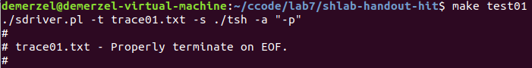
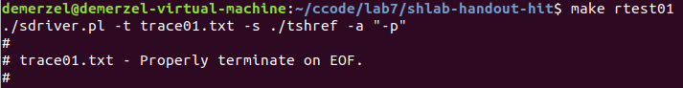

tsh测试结果 |  | tshref测试结果
测试结论 | 相同

4.3.2测试用例trace02.txt的输出截图（1分）
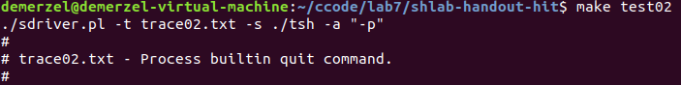
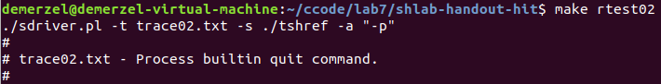

tsh测试结果 |  | tshref测试结果
测试结论 | 相同

4.3.3测试用例trace03.txt的输出截图（1分）
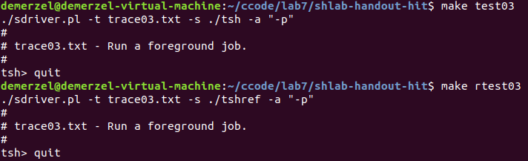

tsh测试结果 |  | tshref测试结果
测试结论 | 相同

4.3.4测试用例trace04.txt的输出截图（1分）
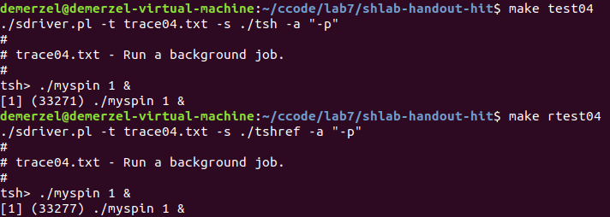
tsh测试结果 |  | tshref测试结果
测试结论 | 相同

4.3.5测试用例trace05.txt的输出截图（1分）
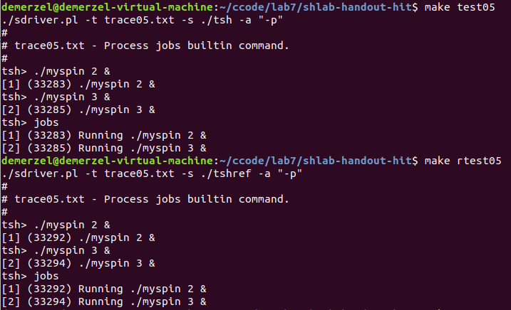
tsh测试结果 |  | tshref测试结果
测试结论 | 相同

4.3.6测试用例trace06.txt的输出截图（1分）
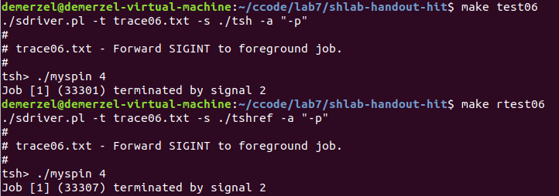
tsh测试结果 |  | tshref测试结果
测试结论 | 相同

4.3.7测试用例trace07.txt的输出截图（1分）
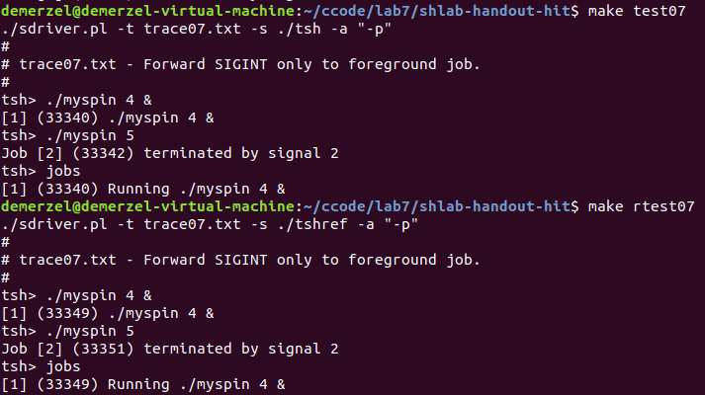
tsh测试结果 |  | tshref测试结果
测试结论 | 相同

4.3.8测试用例trace08.txt的输出截图（1分）
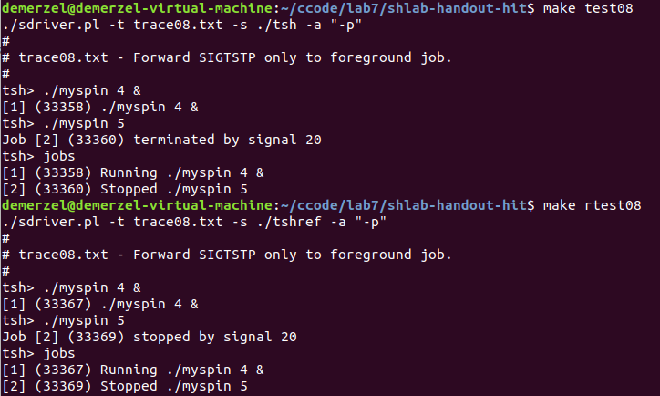
tsh测试结果 |  | tshref测试结果
测试结论 | 相同

4.3.9测试用例trace09.txt的输出截图（1分）
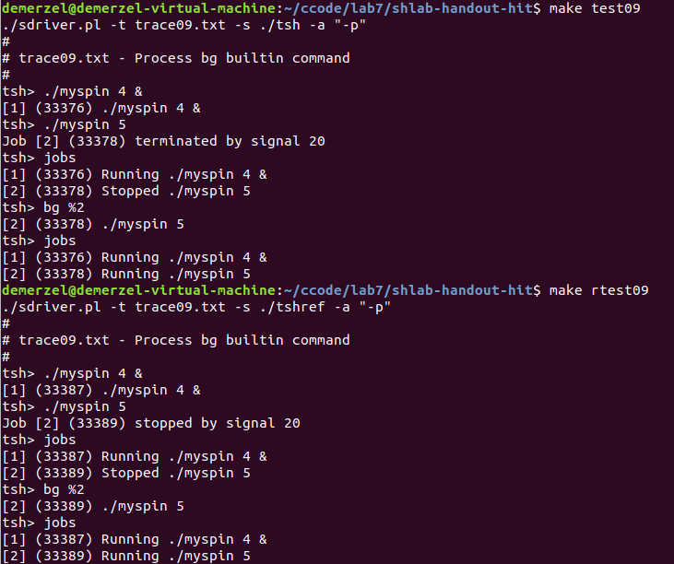
tsh测试结果 |  | tshref测试结果
测试结论 | 相同/不同，原因分析如下：

4.3.10测试用例trace10.txt的输出截图（1分）
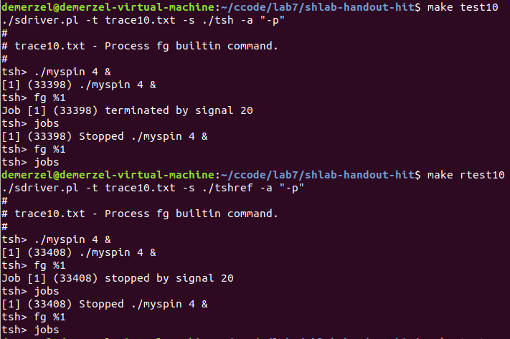
tsh测试结果 |  | tshref测试结果
测试结论 | 相同

4.3.11测试用例trace11.txt的输出截图（1分）
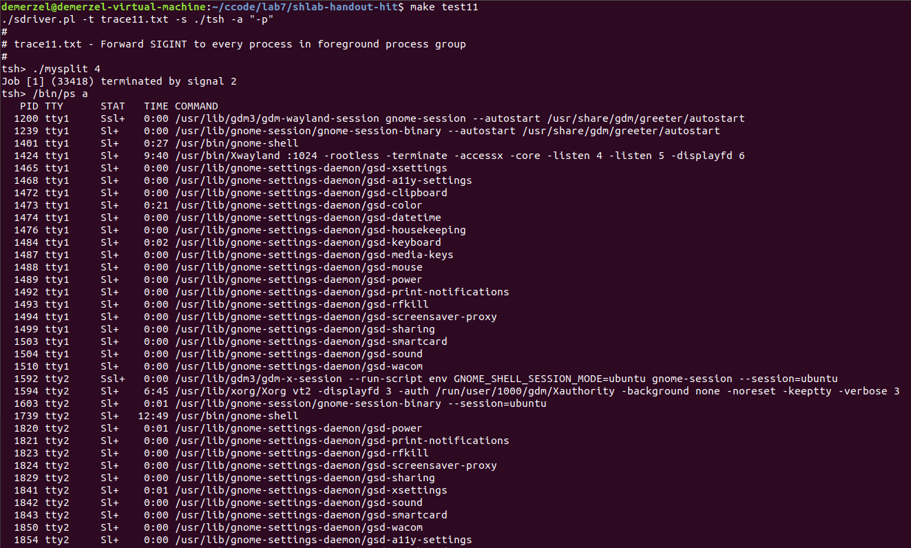
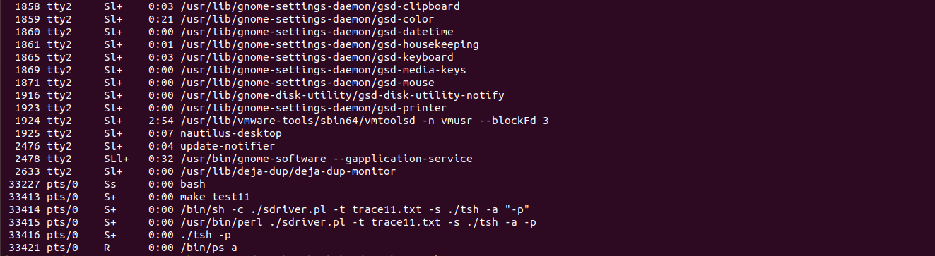
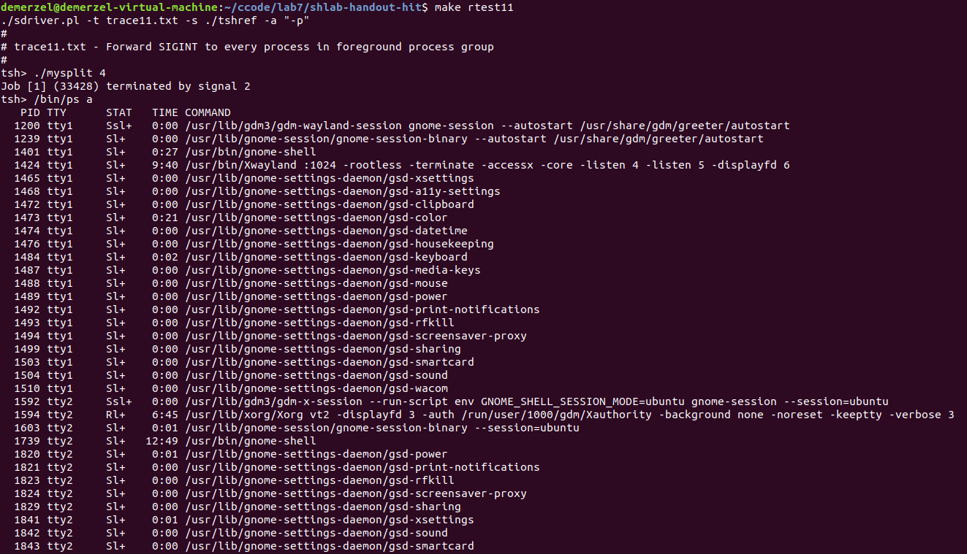
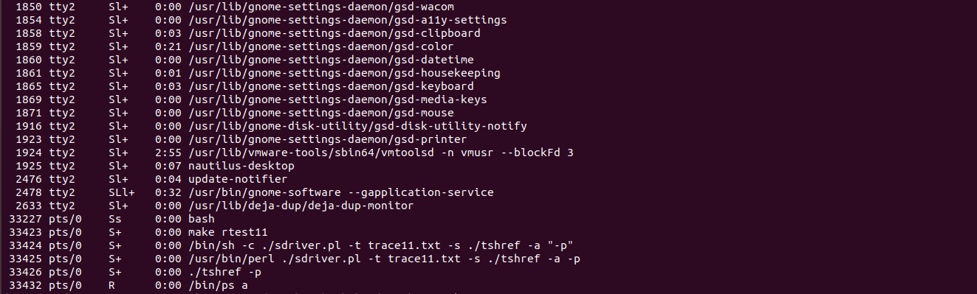
tsh测试结果 |  | tshref测试结果
测试结论 | 相同（一张截不下，分两张截的）

4.3.12测试用例trace12.txt的输出截图（1分）
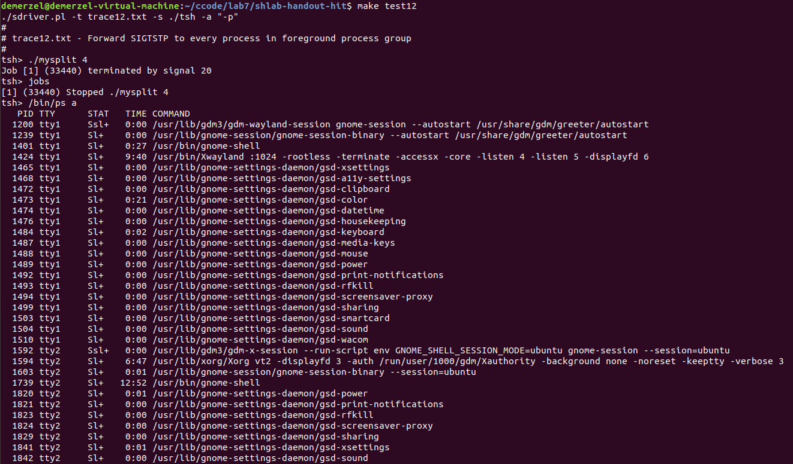
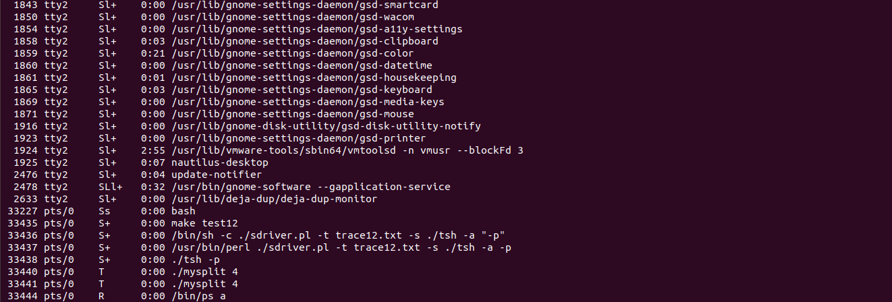
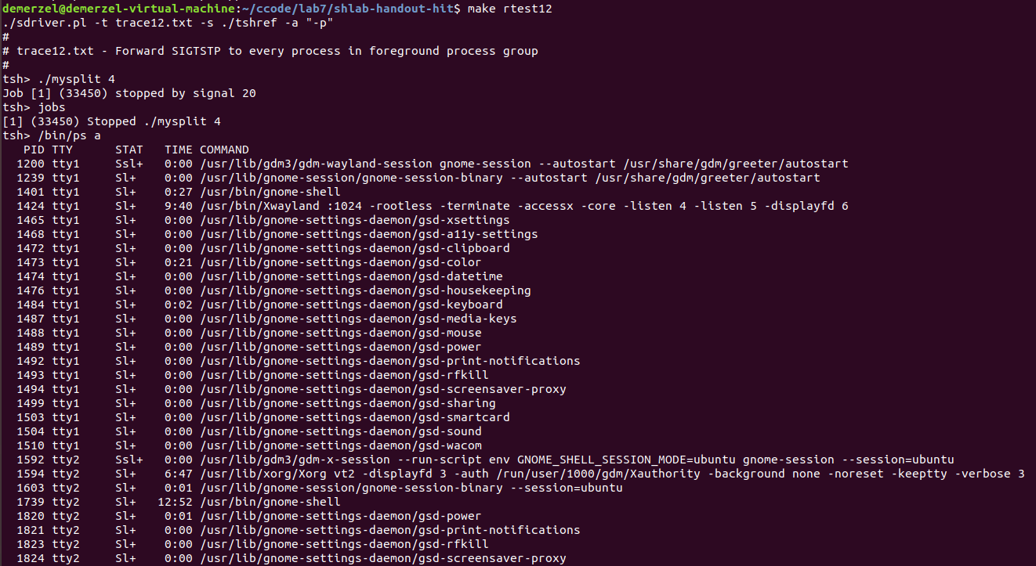
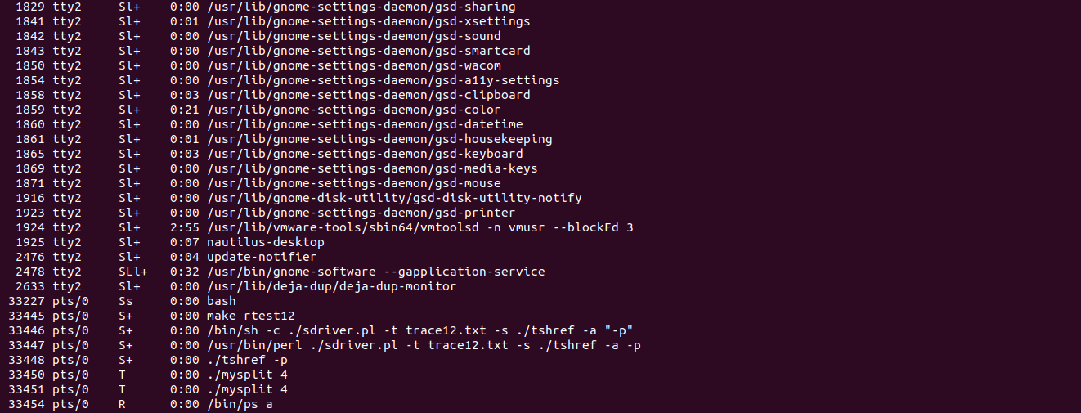

tsh测试结果 |  | tshref测试结果
测试结论 | 相同（一张没截下，分两张截的）

4.3.13测试用例trace13.txt的输出截图（1分）
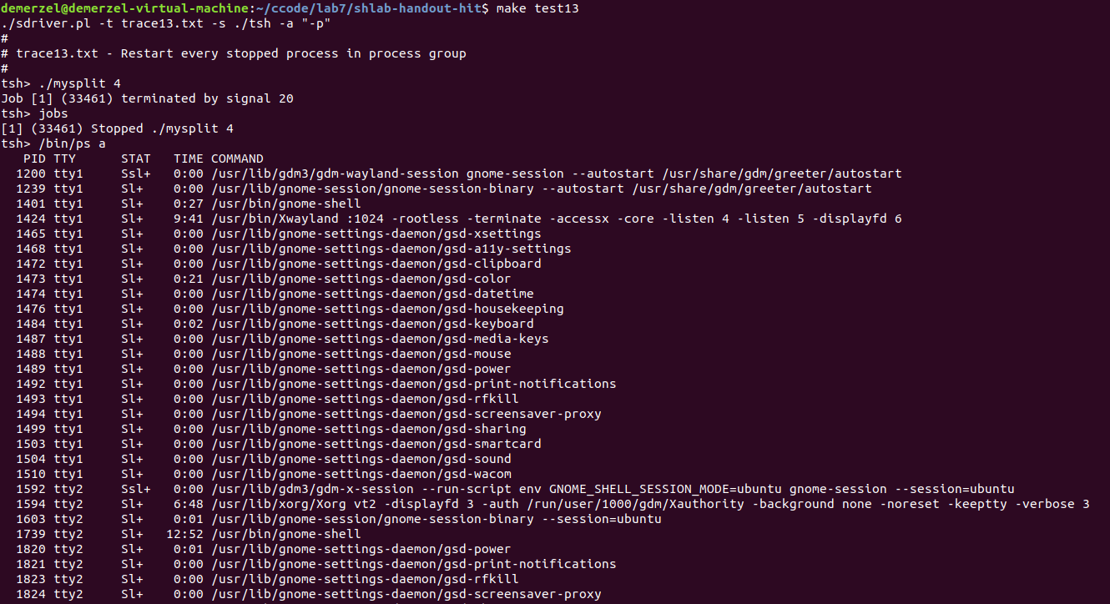
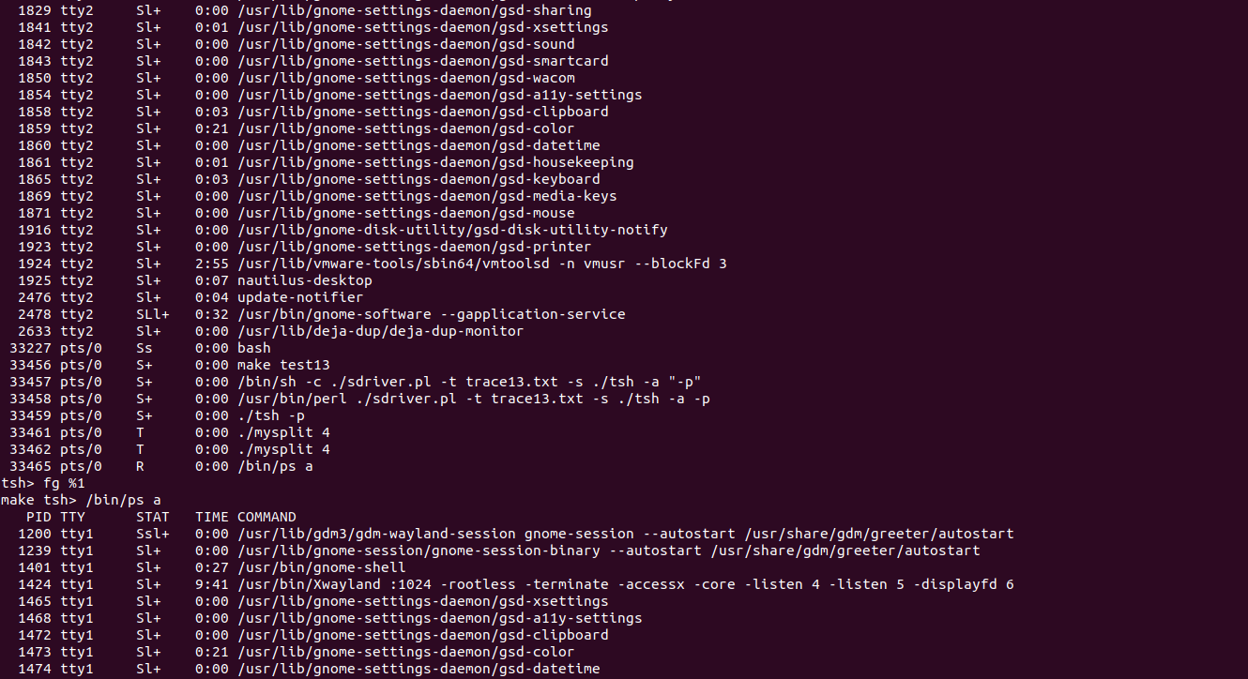
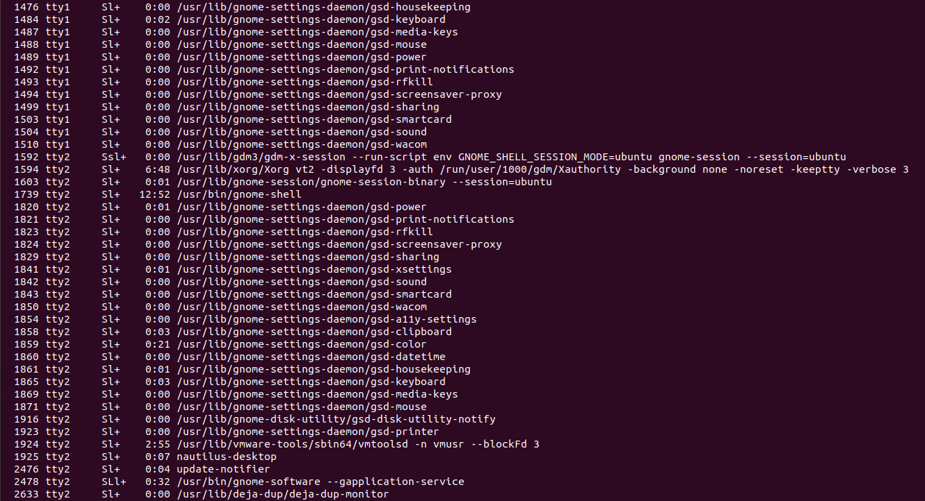

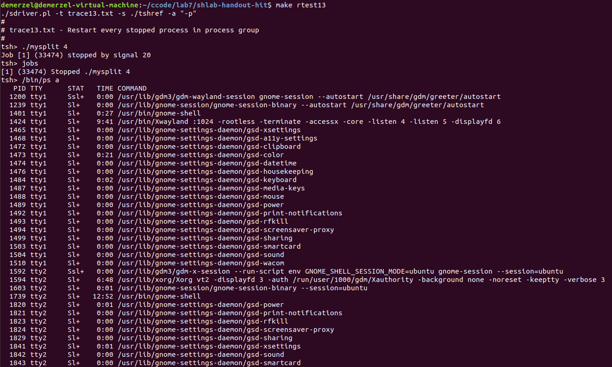
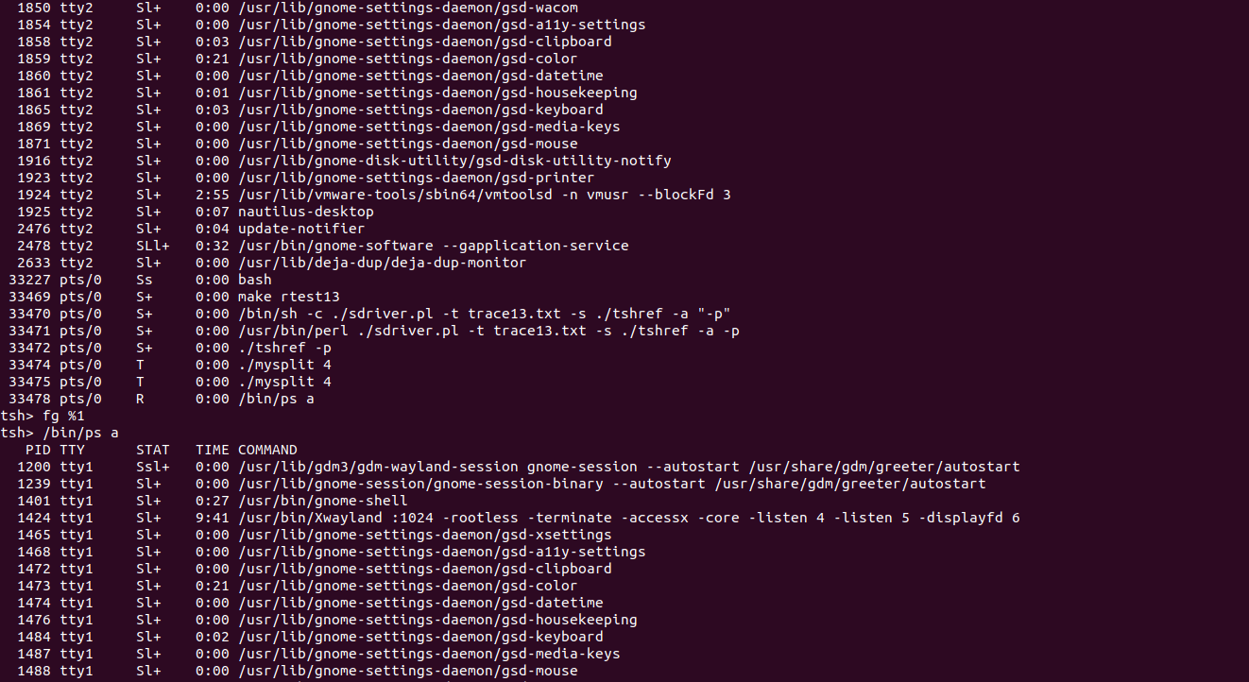
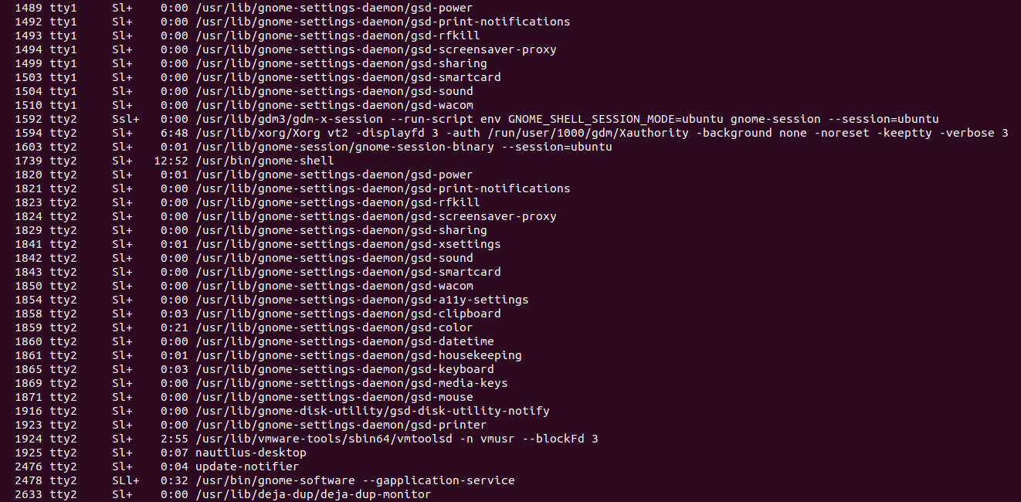
tsh测试结果 |  | tshref测试结果
测试结论 | 相同（一张图截不下，分四张图截的）

4.3.14测试用例trace14.txt的输出截图（1分）
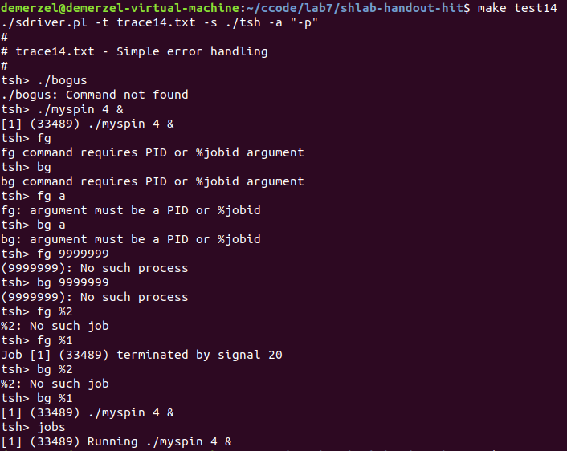
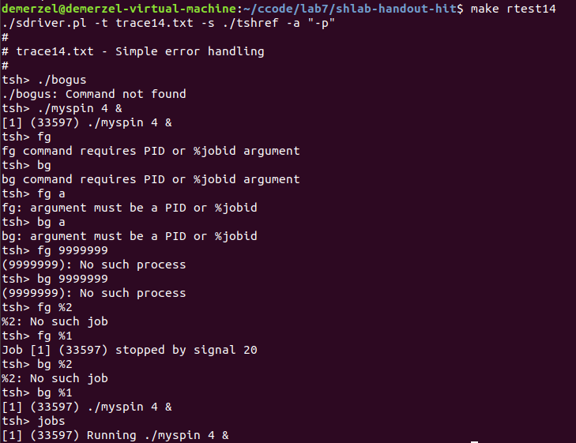
tsh测试结果 |  | tshref测试结果
测试结论 | 相同

4.3.15测试用例trace15.txt的输出截图（1分）
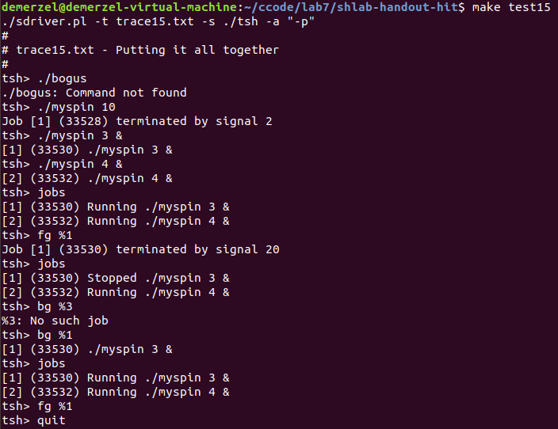
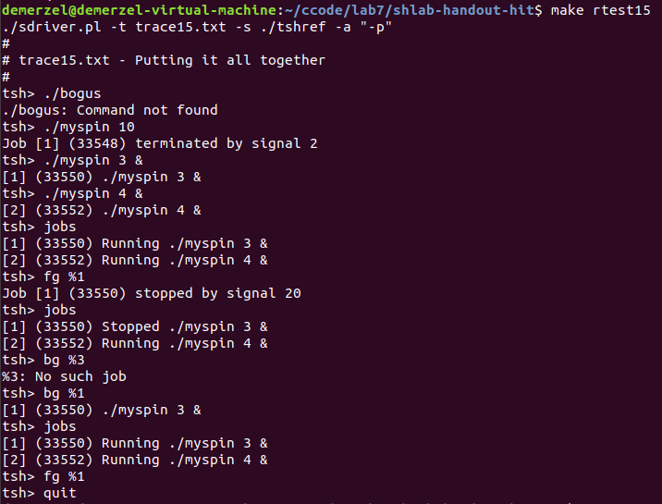
tsh测试结果 |  | tshref测试结果
测试结论 | 相同

4.4 自测试评分
根据节4.3的自测试结果，程序的测试评分为： 15 。

第4章 总结

4.1 请总结本次实验的收获
第八章异常控制流的教材内容不多，但是概念多，前半部分还好，后半部分涉及进程控制时，调用的函数需要记忆的地方有很多，TinyShell实验很好的帮助了我了解进程控制调用的过程。收获很多。

4.2 请给出对本次实验内容的建议
实验总体很好，就是截图太费劲了，15个测试和样例，至少截图30张，有一张截不下的更闹心。
实验报告写的太麻烦了，字数真的是最多的一次。

参考文献

[1] 林来兴. 空间控制技术[M]. 北京：中国宇航出版社，1992：25-42.
[2] 辛希孟. 信息技术与信息服务国际研讨会论文集：A集[C]. 北京：中国科学出版社，1999.
[3] 赵耀东. 新时代的工业工程师[M/OL]. 台北：天下文化出版社，1998 [1998-09-26]. http://www.ie.nthu.edu.tw/info/ie.newie.htm（Big5）.
[4] 谌颖. 空间交会控制理论与方法研究[D]. 哈尔滨：哈尔滨工业大学，1992：8-13.
[5] KANAMORI H. Shaking Without Quaking[J]. Science，1998，279（5359）：2063-2064.
[6] CHRISTINE M. Plant Physiology: Plant Biology in the Genome Era[J/OL]. Science，1998，281：331-332[1998-09-23]. http://www.sciencemag.org/cgi/ collection/anatmorp.

